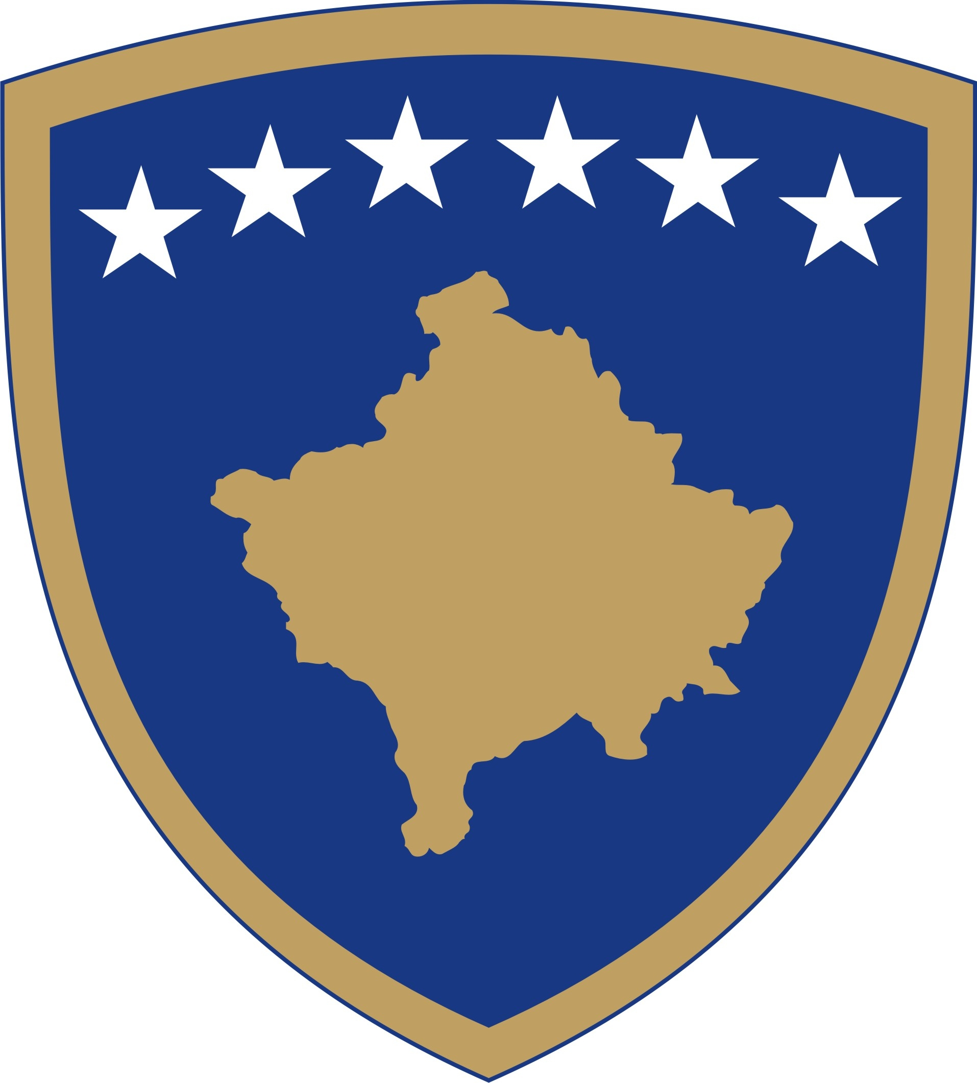
Republika e Kosovës
Republika Kosova-Republic of Kosovo
Qeveria-Vlada-Government
Ministria e Kulturës, Rinisë dhe Sportit
Ministarstvo Kulture, Omladine i Sporta – Ministry of Culture, Yoyth and Sports
________________________________________________________________________________

Dokument konsultimi për
Koncept Dokumentin për Sport

Përmbledhje e shkurtër rreth Koncept Dokumentin për Sport

_____________________________________________________________________

Sporti luan një rol jetik, jo vetëm në shëndetin dhe kondicionin individual, por edhe në formësimin e shoqërisë në përgjithësi. Mund të përmirësojë mirëqenien e përgjithshme dhe të ndihmojë në tejkalimin e çështjeve më të gjera shoqërore si racizmi, përjashtimi social dhe pabarazia gjinore. Më e rëndësishmja, sporti ofron përfitime të rëndësishme në të gjithë vendin dhe është një mjet i rëndësishëm për marrëdhëniet e jashtme përmes diplomacisë si një shtytës kyç i politikave në forcimin e marrëdhënieve ndërkombëtare duke marrë gjithashtu në konsideratë çështje të tilla si arsimi, ekonomia, kultura, shëndeti dhe punësimi.
Ministria e Kulturës, Rinisë dhe Sportit dhe Qeveria në përgjithësi, përmes kësaj politike synon të përmirësoj kuadrin ligjor dhe institucional në mënyrë që të vendos bazën për përmirësimin e mjedisit sportiv të hapësirave/infrastrukturës për fëmijë dhe të rritur, të krijojë mundësi më të mirë për të marrë pjesë në
aktivitete fizike dhe sport si dhe të promovoj shëndetin, për të mbështetur një lëvizje sportive të lirë dhe të pavarur dhe për të dhënë përvojë pozitive të sportit si garë por edhe si argëtim përmes aktiviteteve sportive.
Sporti në Kosovë rregullohet me Ligjin nr. 2003/24 për sportin i cili është ndryshuar dhe plotësuar me Ligjin nr. 04/L-075 dhe Ligjin nr. 06/L-115 i cili ligj për herë të parë hyri në fuqi në vitin 2003 (në tekstin e mëtejmë “ ligji”).
Sipas këtij ligji, aktivitetet sportive zhvillohen në baza amatore dhe profesionale. Sporti përfshinë të gjitha format e aktivitetit fizik, të cilat, nëpërmjet pjesëmarrjes së rastësishme ose të organizuar, synojnë të shprehin dhe përmirësojnë aftësinë fizike dhe shëndetin mendor si dhe ndikon pozitiviht në krijimin e marrëdhënieve shoqërore ku ndër të tjera, synimi i pjesëmarrjes është arritja e rezultateve në të gjitha nivelet e pjesëmarrjes në sport.
Për më tepër, ligji rregullon organizimin, kushtet dhe mënyrat e aktiviteteve fiziko-sportive; të drejtat, detyrat dhe përgjegjësitë e atyre që i organizojnë ato; si dhe rregullon çështjet që kanë të bëjnë me themelimin, licencimin dhe menaxhimin e organizatave sportive.
Ligji ofron garanci për të gjithë personat, pavarësisht nga mosha, gjinia, kombësia, përkatësia politike, feja, aftësitë fizike dhe niveli social dhe ekonomik për të marrë pjesë në sport dhe aktivitetet fizike.
Përveç kësaj, ligji përcakton përgjegjësitë e Ministrisë së Kulturës, Rinisë dhe Sportit, si dhe të drejtat dhe përgjegjësitë e institucioneve dhe organizatave sportive.
Ministria përgjegjëse për sport, në bazë të ligjit ka kompetencë të përcaktoj politikat, hartoj akte ligjore, aprovoj akte nënligjore dhe përcaktoj standardet e detyrueshme në fushën e sportit si dhe zhvilloj programe për rritjen e nivelit të sportit. Gjithashtu, ministria në bazë të ligjit është përgjegjëse që të sigurojë zbatimin e këtij ligji përmes mekanizmave specifikë të parashikuar në ligj.
Vlen të theksohet se ligji për Sport është miratuar nga Kuvendi i Kosovës në vitin 2003 kur Kosova vepronte nën autoritetin e UNMIK-ut. Që atëherë, shumë ndryshime kanë ndodhur duke përfshirë edhe sektorin e sportit. Që nga pavarësia në vitin 2008, organizatat sportive të Kosovës filluan të njihen nga federatat ndërkombëtare sportive. Federata e parë vendore e njohur ndërkombëtarisht edhe para vitit 2008 ishte Federata e Pingpongut që u bë pjesë e Federatës Ndërkombëtare të Pingpongut në vitin 2003. Federatat e tjera vendore sportive u bënë pjesë e federatave ndërkombëtare përkatëse në faza/periudha të ndryshme, por vetëm pas vitit 2008. Deri sa po zhvillohej gjatë viteve, Kosova ka siguruar edhe njohje ndërkombëtare nga organizatat ndërkombëtare sportive sikurse nga Komiteti Olimpik Ndërkombëtar në vitin 2014, FIBA në vitin 2015 dhe FIFA në vitin 2016, si dhe vazhdon të kërkojë anëtarësim në organizata të tjera ndërkombëtare si Kombet e Bashkuara, Bashkimi Evropian dhe Këshilli e Evropës. Në këtë kontekst, Kosova po ashtu është pjesë e nismës “Java Evropiane e Sportit” e Komisionit Evropian e cila ka për synim pjesëmarrjen sa më të madhe të shoqërisë në sport dhe aktivitet fizik. Tani e disa vite, ky aktivitet realizohet në baza të rregullta.
Ndërkohë që ndryshimet kanë ndodhur në praktikë, dokumentet e politikave dhe kuadri ligjor i sportit mbeti i njëjtë, me përjashtim të disa ndryshimeve dhe amendamenteve të limituara të cilat janë realizuar në vitin 2012 dhe 2019. Gjatë zbatimit të ligjit të sportit, janë evidentuar paqartësi ligjore dhe boshllëqe ligjore në kuptim të përmbajtjes dhe procedurave që do të shpjegohen në Kapitullin e mëposhtëm.
Duke marrë parasysh atë që është cekur më lartë, Ministria e Kulturës, Rinisë dhe Sportit në planin vjetor të saj të punës dhe në Dokumentin e Planit Strategjik dhe Operacional, e ka paraparë hartimin e Koncept Dokumentit për Sportin.
Qëllimi i këtij Koncept Dokumenti është të analizojë problemin duke përdorur burimet e mëposhtme: 1. shqyrtimi i raporteve në fushën e sportit; 2. analiza e kuadrit ligjor ekzistues për sportin (legjislacioni primar dhe sekondar); 3. analiza raporteve të ndryshme të përgatitura nga Ministria dhe institucionet dhe organizatat e tjera; 4. të gjeturat nga takimet dhe diskutimet me palët e përfshira (si: organizatat e ndryshme të sportit; federatat; klubet sportive; sportistët; gjyqtarët/arbitrat etj.); 5. duke përfshirë akterë të tjerë të ndryshëm të përcaktuar në seksionin 5.

Qëllimi i konsultimit
___________________________________
Ministria e Kulturës, Rinisë dhe Sportit, e vlerëson shumë konsultimin me palët e interesit. Roli i palëve të interesit dhe i publikut të gjerë në çështjen të cilën e adreson Koncept Dokumentin, është shumë domethënës për MKRS si institucion. Prandaj, kontributi juaj paraprak me shkrim do të jetë shumë domethënës dhe përmbajtjesor. Ministria e Kulturës, Rinisë dhe Sportit mbetet e përkushtuar që kontributin tuaj përmes komenteve dhe sugjerimeve të ofruara t’i përfshijë brenda Koncept Dokumentit.

Ku dhe si duhet t’i dërgoni kontributet tuaja me shkrim
______________________________________________
Afati përfundimtar i dorëzimit të kontributit me shkrim në kuadër të procesit të konsultimit të Koncept Dokumentin për Sport është 15 ditë pune nga momenti i publikimit.
Të gjitha kontributet me shkrim duhet të dorëzohen në formë elektronike në e-mail adresën fidan.shatri@rks-gov.net me titull: Kontribut ndaj procesit të konsultimit për Koncept Dokumentin për Sport.

Komentet nga organizatat
Ju lutem, që komentet tuaja të ofrohen sipas udhëzimeve të shënuara më poshtë:

Emri i organizatës që jep komente:
Fushat kryesore të veprimit të organizatës:
Informatat e kontaktit të organizatës (adresa, e-mail, telefoni):
Data e dërgimit të komenteve:

Forma e kontributit është e hapur, mirëpo preferohet që kontributet tuaja t’i përfshini në kuadër të tabelës së bashkëngjitur më poshtë në këtë dokument, e cila përfshin çështjet kyçe të këtij dokumenti.
 | Çështjet kyçe | Komente rreth draftit aktual | Komente shtesë
1
2

Bashkangjitur me këtë dokumenti gjeni Koncept Dokumentin për Sport.

